UPUTSTVO ZA LIJEK

Spiolto® Respimat®, 2.5 mikrograma/potisak + 2.5 mikrograma/potisak, rastvor za inhalaciju

INN: olodaterol, tiotropijum bromid

Pažljivo pročitajte ovo uputstvo, prije nego što počnete da koristite ovaj lijek, jer sadrži
informacije koje su važne za Vas
- Uputstvo sačuvajte. Može biti potrebno da ga ponovo pročitate.
- Ako imate dodatnih pitanja, obratite se svom ljekaru ili farmaceutu. ili medicinskoj sestri.
- Ovaj lijek propisan je Vama i ne smijete ga davati drugima. Može da im škodi, čak i kada imaju iste znake bolesti kao i Vi.
- Ako Vam se javi bilo koje neželjeno dejstvo recite to svom ljekaru, farmaceutu ili medicinskoj sestri. Ovo uključuje i bilo koja neželjena dejstva koja nijesu navedena u ovom uputstvu. Pogledajte dio 4.

U ovom uputstvu pročitaćete:
- Šta je lijek Spiolto Respimat i čemu je namijenjen
- Šta treba da znate prije nego što uzmete lijek Spiolto Respimat
- Kako se upotrebljava lijek Spiolto Respimat
- Moguća neželjena dejstva
- Kako čuvati lijek Spiolto Respimat
- Sadržaj pakovanja i dodatne informacije

1. ŠTA JE LIJEK SPIOLTO RESPIMAT I ČEMU JE NAMIJENJEN

Šta je Spiolto Respimat

Lijek Spiolto Respimat sadrži dvije aktivne supstance, olodaterol i tiotropijum, koje pripadaju grupi bronhodilatatora dugog dejstva. Tiotropijum pripada podgrupi antiholinergika; olodaterol pripada podgrupi beta₂-adrenergičkih agonista dugog dejstva.

Za šta se Spiolto Respimat koristi

Lijek Spiolto Respimat olakšava disanje odraslim osobama sa hroničnom opstruktivnom bolešću pluća (HOBP). HOBP je dugotrajna bolest pluća koja izaziva kratak dah i kašalj. HOBP je opšti izraz koji uključuje i hronični bronhitis i emfizem.

Lijek Spiolto Respimat pomaže da se Vaši disajni putevi otvore i olakšava da udahnete, a potom izdahnete vazduh iz pluća. Redovna upotreba lijeka Spiolto Respimat može da ublaži simptom kratkog daha koji je povezan sa Vašom bolešću i pomoći će da se uticaj bolesti na Vaš svakodnevni život svede na najmanju moguću mjeru.

Budući da je HOBP dugotrajna bolest, potrebno je da uzimate Spiolto Respimat svakoga dana, a ne samo kada imate probleme sa disanjem ili druge simptome HOBP.

2. Šta treba da znate prIJe nego što uzmete lIJek SPIOLTO RESPIMAT

Lijek Spiolto Respimat ne smijete koristiti:

- ako ste alergični na olodaterol ili tiotropijum ili bilo koju pomoćnu supstancu ovog lijeka (navedene u dijelu 6);
- ako ste alergični na atropin ili slične supstance, npr. ipratropijum ili oksitropijum.

Upozorenja i mjere opreza:

Obratite se svom ljekaru ili farmaceutu prije nego što primijenite Spiolto Respimat:
- ako imate astmu (ne smijete primjenjivati Spiolto Respimat u liječenju astme);
- ako imate srčano oboljenje;
- ako imate visok krvni pritisak;
- ako imate epilepsiju;
- ako imate problem sa štitastom žlijezdom koji se naziva tireotoksikoza;
- ako imate abnormalno proširenje arterije koje se naziva aneurizma;
- ako imate dijabetes;
- ako imate teško oštećenje jetre;
- ako imate oštećenje bubrega;
- ako planirate da se podvrgnete nekoj operaciji;
- ako imate problem sa okom koji se naziva glaukom uskog ugla;
- ako imate problema sa prostatom ili tegobe pri mokrenju.

Tokom terapije lijekom Spiolto Respimat

- Prestanite da uzimate ovaj lijek i odmah obavijestite Vašeg ljekara ako osjetite stezanje u grudima, kašalj, šištanje ili ako počnete da ostajete bez daha neposredno nakon primjene ovog lijeka. To mogu da budu znaci stanja koje se naziva bronhospazam (vidjeti dio 4).

- Ako Vam se disanje pogorša, ili ako Vam se razvije ospa, otok ili svrab neposredno nakon upotrebe Vašeg inhalera, prestanite da ga koristite i odmah obavijestite Vašeg ljekara (vidjeti dio 4).

- Ako osjetite bilo koje neželjeno dejstvo koje utiče na Vaše srce (ubrzan puls, povišeni krvni pritisak i/ili pojačanje simptoma kao što je bol u grudima), odmah obavijestite Vašeg ljekara (vidjeti dio 4).

- Ako mišići počnu da Vam se grče (mišićni spazmi), ako osjetite mišićnu slabost, ili Vam se poremeti srčani ritam, posavjetujte se sa Vašim ljekarom jer to mogu da budu znaci niskog nivoa kalijuma u krvi (vidjeti dio 4).

Kada koristite Spiolto Respimat, pazite da Vam sprej ne dođe u kontakt sa očima. Ovo može dovesti do osjećaja bola ili nelagodnosti u očima, zamućenog vida, do toga da vidite oreol oko izvora svjetlosti ili obojene slike povezane sa crvenilom očiju (tj. glaukom uskog ugla). Simptomi na nivou oka mogu da budu propraćeni glavoboljom, mučninom ili povraćanjem. Operite oči toplom vodom, prekinite primjenu lijeka Spiolto Respimat i odmah se obratite ljekaru za savjet.

Spiolto Respimat je indikovan kao terapija održavanja za Vašu hroničnu opstruktivnu bolest pluća.
Ne treba ga koristiti za liječenje iznenadnih napada ostajanja bez daha ili šištanja u plućima.

Nemojte koristiti Spiolto Respimat sa drugim ljekovima koji sadrže dugodjelujuće beta-adrenergičke agoniste kao što su salmeterol ili formoterol.

Ako redovno uzimate određene ljekove koji sadrže kratkodjelujuće beta-adrenergičke agense kao što su salbutamol, nastavite da ih koristite, ali samo za ublažavanje akutnih simptoma poput ostajanja bez daha.

Suva usta, koja su primijećena uz antiholinergičko liječenje, mogu pri dugotrajnoj primjeni da imaju za posljedicu stvaranje zubnog karijesa. Stoga, molimo, ne zaboravite da obratite pažnju na oralnu higijenu.

Nemojte primjenjivati Spiolto Respimat više od jednom dnevno.

Djeca i adolescenti

Spiolto Respimat se ne smije davati djeci ni adolescentima (mlađima od 18 godina).

Primjena drugih ljekova

Molimo da Vašem ljekaru ili farmaceutu kažete ako uzimate ili ste nedavno uzimali bilo koje druge ljekove.

Posebno je važno da Vašeg ljekara obavijestite ako uzimate:
- Bilo koje ljekove koji mogu biti slični lijeku Spiolto Respimat (sadrže slične aktivne supstance, kao što su antiholinergički ljekovi ili beta-adrenergički ljekovi). U takvom slučaju vjerovatnije je da će se kod Vas pojaviti neželjena dejstva.

- Ljekove koji se nazivaju beta-blokatori koji se koriste za liječenje visokog krvnog pritiska ili druge probleme sa srcem (kao što je propranolol) ili za probleme sa očima, kod glaukoma (kao što je timolol). Svi oni mogu da oslabe dejstvo lijeka Spiolto Respimat.

- Ljekove koji snižavaju nivo kalijuma u Vašoj krvi. U njih spadaju:
- steroidi (npr. prednizolon),
- diuretici (ljekovi koje podstiču izmokravanje),
- ljekovi za probleme sa disanjem (kao što je teofilin).
Ako koristite ove ljekove uz Spiolto Respimat, mogu se razviti simptomi kao što su mišićni spazmi, mišićna slabost ili poremećaj srčanog ritma.

- Ljekovi koji se nazivaju triciklični antidepresivi ili inhibitori monoaminooksidaze (MAO) (kao što su selegilin ili moklobemid), koji se koriste u terapiji neuroloških ili psihijatrijskih poremećaja kao što su Parkinsonova bolest ili depresija; upotreba ovih ljekova će povećati vjerovatnoću da se kod Vas pojave neželjena dejstva na srce.

Plodnost, trudnoća i dojenje

Ako ste trudni ili dojite, ako mislite da ste možda trudni ili planirate da imate bebu, prije uzimanja ovog lijeka potražite savjet Vašeg ljekara ili farmaceuta. Ne smijete uzimati ovaj lijek, osim ako Vam ga Vaš ljekar posebno propiše.

Uticaj lijeka Spiolto Respimat na sposobnost upravljanja vozilima i rukovanje mašinama

Nijesu sprovedene studije o uticajima na sposobnost upravljanja vozilima i mašinama.
Ukoliko osjetite vrtoglavicu ili zamućeni vid kada uzimate lijeka Spiolto Respimat, nemojte upravljajti vozilima, niti mašinama i nemojte koristiti alate.

Spiolto Respimat sadrži benzalkonijum hlorid

Ovaj lijek sadrži 0,0011 mg benzalkonijum hlorida u svakom potisku.
Benzalkonijum hlorid može prouzrokovati šištanje i poteškoće sa disanjem (bronhospazam), naročito ako imate astmu.

3. KAKO SE UPOTREBLJAVA LIJEK SPIOLTO RESPIMAT

Uvijek uzimajte ovaj lijek tačno onako kako Vam je rekao Vaš ljekar ili farmaceut. Provjerite sa ljekarom ili farmaceutom ako nijeste sigurni kako da koristite ovaj lijek.

Spiolto Respimat se koristi isključivo za inhalacionu primjenu.

Doziranje

Preporučena doza je:
Spiolto Respimat je djelotvoran punih 24 časa, tako da Spiolto Respimat treba da uzimate samo JEDNOM DNEVNO, ako je moguće uvijek u isto doba dana. Svaki put kada uzimate lijek udahnite DVA POTISKA.

Budući da je HOBP dugotrajna bolest, uzimajte Spiolto Respimat svakoga dana, a ne samo kada imate probleme sa disanjem. Ne smijete uzimati dozu veću od preporučene doze.
Primjena kod djece i adolescenata

Spiolto Respimat nije pogodan za primjenu u pedijatrijskoj populaciji (uzrast ispod 18 godina).

Provjerite da li znate da pravilno koristite Spiolto Respimat inhaler. Uputstvo za upotrebu Spiolto Respimat inhalera se nalazi na kraju ovog uputstva.

Ako ste uzeli više lijeka Spiolto Respimat nego što je trebalo

Možda ćete imati veći rizik od pojave neželjenih dejstava kao što su suva usta, zatvor, tegobe sa pražnjenjem bešike, zamućeni vid, bol u grudima, visok ili nizak krvni pritisak, brži ili nepravilni otkucaji srca ili osjećaj lupanja srca, vrtoglavica, nervoza, problemi sa spavanjem, uznemirenost, glavobolja, drhtanje, grčevi mišića, mučnina, umor, malaksalost, niske vrijednosti kalijuma u krvi (što može izazvati simptome grčeva u mišićima, slabost mišića ili poremećen srčani ritam), visok nivo šećera u krvi, ili pretjerana količina kiseline u krvi (što može izazvati simptome mučnine, povraćanja, slabosti, grčeve mišića i ubrzano disanje).

Ako ste zaboravili da uzmete lijek Spiolto Respimat

Ako zaboravite da uzmete dozu, samo uzmite narednu dozu sjutradan u uobičajeno vrijeme.
Nemojte uzimati dvostruku dozu da biste nadoknadili propuštenu.

Ako prestanete da uzimate lijek Spiolto Respimat

Prije nego što prestanete da uzimate Spiolto Respimat, morate se obratiti svom ljekaru ili farmaceutu. Ako prestanete da uzimate Spiolto Respimat, znakovi i simptomi HOBP se mogu pogoršati.

Ako imate dodatnih pitanja vezanih za upotrebu ovog lijeka, obratite se svom ljekaru ili farmaceutu.

4. MOGUĆA NEŽELJENA DEJSTVA

Kao i svi ljekovi i lijek Spiolto Respimat može izazvati neželjena dejstva, iako se ona ne moraju javiti kod svakoga.

Trenutne alergijske reakcije kao što su ospa, koprivnjača (urtikarija), otečenost usta i lica ili iznenadne tegobe sa disanjem (angioneurotski edem) ili druge reakcije preosjetljivosti (kao što je iznenadno sniženje krvnog pritiska ili vrtoglavica) se mogu javiti pojedinačno ili kao dio teške alergijske reakcije (anafilaktička reakcija) nakon primjene lijeka Spiolto Respimat. Ukoliko do njih dođe, molimo, prekinite primjenu ovog lijeka i odmah se posavjetujte sa Vašim ljekarom.

Navedena neželjena dejstva su zabilježena kod ljudi koji su koristili ovaj lijek i poređana su po učestalosti.

Česta (mogu da se jave kod najviše 1 na 10 pacijenata koji uzimaju lijek)
- suva usta

Povremena (mogu da se jave kod najviše 1 na 100 pacijenata koji uzimaju lijek)
- vrtoglavica
- problemi sa spavanjem (nesanica)
- glavobolja
- hipertenzija (visok krvni pritisak)
- nepravilni otkucaji srca (atrijalna fibrilacija)
- osećaj lupanja srca (palpitacije)
- ubrzano kucanje srca (tahikardija)
- kašalj
- konstipacija (zatvor).

Rijetka (mogu da se jave kod najviše 1 na 1000 pacijenata koji uzimaju lijek)
- upala grla i nazalnih puteva (nazofaringitis)
- upala grla (faringitis)
- upala grkljana (laringitis)
- upala desni (gingivitis)
- promuklost (disfonija)
- krvarenje iz nosa (epistaksa)
- gljivična infekcija usne šupljine i grla (orofaringealna kandidijaza)
- zamućeni vid
- ubrzani otkucaji srca (supraventrikularna tahikardija)
- mučnina
- bolovi u zglobovima (artralgija)
- bolovi u leđima
- otežano pražnjenje bešike (retencija urina)
- bolno mokrenje (dizurija)
- preosjetljivost, uključujući trenutne reakcije
- ozbiljna alergijska reakcija koja izaziva otečenost usta i lica ili grla (angioneurotski edem)
- svrab (pruritus)
- koprivnjača (urtikarija)

Nije poznata učestalost (učestalost se ne može procijeniti iz dostupnih podataka)
- viđenje oreola oko izvora svjetlosti ili obojene slike povezane sa crvenilom očiju (glaukom)
- povećanje izmjerenog očnog pritiska
- stezanje u grudima, povezano sa kašljanjem, šištanjem ili gubitkom daha odmah nakon inhalacije (bronhospazam)
- upala jezika (glositis)
- zubni karijes
- upala sinusa (sinusitis)
- upala usta (stomatitis)
- oteženo gutanje (disfagija)
- gorušica (gastroezofagealna refluksna bolest)
- blokada crijeva ili odsustvo crijevnih pokreta (opstrukcija crijeva, uključujući paralitički ileus)
- ospa
- teška alergijska reakcija (anafilaktička reakcija)
- suvoća kože
- infekcije ili ulceracije kože
- značajno smanjenje tjelesne tečnosti (dehidratacija)
- infekcije mokraćnih puteva
- otečenost zglobova

Može se desiti da osjetite i neželjena dejstva za koja se zna da se javljaju uz neke ljekove koji se primjenjuju kod problema sa disanjem, a djeluju slično kao i Spiolto Respimat (beta-adrenergički agensi). To mogu biti nepravilni otkucaji srca, bol u grudima, nizak krvni pritisak, drhtavica, nervoza, grčevi u mišićima, umor, malaksalost, niske vrijednosti kalijuma u krvi (što može da izazove simptome kao što su mišićni spazmi ili mišićna slabost ili nepravilan srčani ritam) visok nivo šećera u krvi ili prekomjerni sadržaj kiseline u Vašoj krvi (što može da izazove simptome kao što su mučnina, povraćanje, slabost, grčevi u mišićima i ubrzano disanje).

Uz to, zajedničko za sve inhalacione ljekove, dešava se da se kod nekih pacijenata javi neobjašnjivo stezanje u grudima, kašalj, šištanje ili ostajanje bez daha neposredno po inhalaciji (bronhospazam).

Prijavljivanje sumnji na neželjena dejstva

Ako Vam se javi bilo koje neželjeno dejstvo recite to svom ljekaru, farmaceutu ili medicinskoj sestri. Ovo uključuje i bilo koja neželjena dejstva koja nijesu navedena u ovom uputstvu. Prijavljivanjem neželjenih dejstava možete da pomognete u procjeni bezbjednosti ovog lijeka. Sumnju na neželjena dejstva možete da prijavite i Institutu za ljekove i medicinska sredstva (CInMED):

Institut za ljekove i medicinska sredstva
Odjeljenje za farmakovigilancu
Bulevar Ivana Crnojevića 64a, 81000 Podgorica

tel: +382 (0) 20 310 280
fax: +382 (0) 20 310 581
www.cinmed.me
nezeljenadejstva@cinmed.me
putem IS zdravstvene zaštite

5. KAKO ČUVATI LIJEK SPIOLTO RESPIMAT

Lijek čuvajte van pogleda i domašaja djece.

Ne zamrzavati

Ovaj lijek se ne smije upotrijebiti nakon isteka roka upotrebe navedenog na spoljašnjem pakovanju i etiketi inhalera. Rok upotrebe odnosi se na poslednji dan navedenog mjeseca.

Rok upotrebe: 3 godine.
Rok upotrebe nakon prvog otvaranja: 3 mjeseca.
Spiolto Respimat inhaler treba baciti najkasnije 3 mjeseca nakon prve upotrebe.

Ljekove ne treba bacati u kanalizaciju, niti kućni otpad. Ove mjere pomažu očuvanju životne sredine.
Neupotrijebljeni lijek se uništava u skladu sa važećim propisima.

6. SADRŽAJ PAKOVANJA I DODATNE INFORMACIJE

Šta sadrži lijek Spiolto Respimat

- Aktivne supstance su olodaterol i tiotropijum. Jedan potisak oslobodi 2.5 mikrograma olodaterola (u obliku olodaterol hidrohlorida) i 2.5 mikrograma tiotropijuma (u obliku tiotropijum bromid, monohidrata).

Oslobođena doza je doza koja je dostupna pacijentu pošto prođe kroz usnik.

1 terapijska doza = 2 potiska.

Pomoćne supstance su: benzalkonijum hlorid; dinatrijum edetat; voda, prečišćena i hlorovodična kiselina 1M (za podešavanje pH).

Kako izgleda lijek Spiolto Respimat i sadržaj pakovanja

Spiolto Respimat sadrži jedan uložak sa rastvorom za inhalaciju i jedan Respimat inhaler, što obezbjeđuje 60 potisaka (30 terapijskih doza). Prije prve upotrebe ovaj uložak se postavlja u inhaler.

Nosilac dozvole i proizvođač

Nosilac dozvole

Glosarij d.o.o.
Vojislavljevića 76,
81000 Podgorica, Crna Gora

Proizvođač

Boehringer Ingelheim Pharma GmbH & Co. KG
Binger Strasse 173,
Ingelheim am Rhein,
Njemačka

Režim izdavanja lijeka

Obnovljiv (višekratni) recept.

Broj i datum dozvole

Spiolto® Respimat®, rastvor za inhalaciju, 2.5 mikorograma/potisak + 2.5 mikrograma/potisak, uložak i inhaler, 1x4 ml (60 potisaka, 30 doza): 2030/21/915 – 1790 od 08.09.2021. godine
Ovo uputstvo je posljednji put odobreno

Septembar, 2021. godine

Uputstvo za upotrebu

Uvod
Spiolto Respimat (olodaterol i tiotropijum bromid). Pročitajte sljedeće Uputstvo za upotrebu prije nego što počnete primjenjivati lijek Spiolto Respimat.

Ovaj inhaler se koristi samo JEDNOM DNEVNO. Prilikom svakog korišćenja, primjenjujte DVA POTISKA.

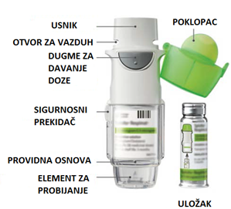

- Ako Spiolto Respimat nije korišćen duže od 7 dana, ispustite jedan potisak prema zemlji.
- Ako Spiolto Respimat nije korišćen duže od 21 dan, ponovite korake 4 do 6 navedene u dijelu "Priprema za prvu upotrebu", dok se ne vidi oblak. Zatim ponovite korake 4 do 6 još tri puta.
- Ne dirajte element za probijanje unutar providne osnove.

Kako da održavate Vaš Spiolto Respimat
Čistite usnik, uključujući i metalni dio unutar usnika, vlažnom krpom ili maramicom, najmanje jednom nedjeljno.
Manja promjena boje usnika ne utiče na osobine Vašeg Spiolto Respimat inhalera.
Ako je potrebno, obrišite i spoljašnji dio Vašeg Spiolto Respimat inhalera vlažnom krpom.

Kada da uzmete novi Spiolto Respimat

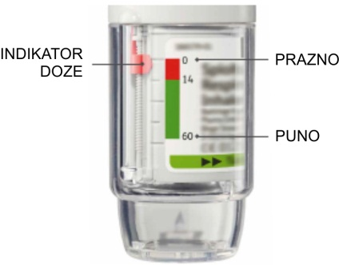
• Vaš Spiolto Respimat inhaler sadrži 60 potisaka (30 terapijskih doza) ako se primjenjuje prema uputstvu (dva potiska/jednom dnevno).

• Indikator doze pokazuje približno koliko lijeka je preostalo.

• Kada indikator doze dođe do crvenog dijela na skali, tada je potrebno da uzmete novi recept; ostalo Vam je lijeka za još otprilike 7 dana (14 potisaka).

• Kada indikator doze dođe do kraja crveno označenog dijela na skali, Spiolto Respimat inhaler se automatski zaključava – nijedna doza se ne može više otpustiti. U tom trenutku providna osnova se više ne može okretati.

• Spiolto Respimat se mora baciti nakon tri mjeseca od kada ste ga pripremili za prvu primjenu, čak i ako nije potpuno iskorišćen ili nije uopšte korišćen.

Priprema za prvu upotrebu
- Uklonite providnu osnovu  - Držite poklopac zatvoren.  - Pritisnite sigurnosni prekidač, dok čvrsto izvlačite providnu osnovu drugom rukom. | 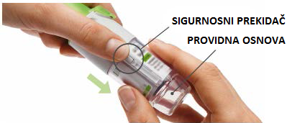
- Postavljanje uloška  - Ubacite uži kraj uloška u inhaler.  - Postavite inhaler na čvrstu površinu,  snažno ga pritisnite dok ne klikne na  mjestu.  - Uložak ne smijete vaditi pošto ste ga jednom postavili u inhaler. | 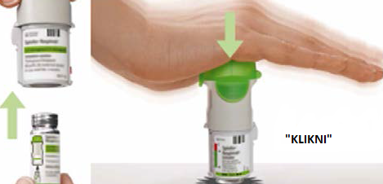
- Zamijenite providnu osnovu  - Vratite providnu osnovu na mjesto, dok ne klikne.  - Providnu osnovu više nemojte skidati. | 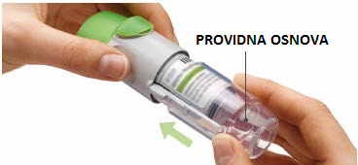
- Okrećite  - Poklopac mora biti zatvoren.  - Okrećite providnu osnovu u pravcu strelica na etiketi dok ne klikne (pola kruga). | 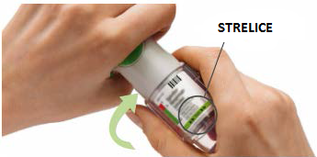
- Otvorite  - Otvorite poklopac tako da bude potpuno otvoren. | 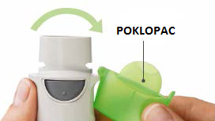
- Pritisnite  - Usmjerite inhaler ka zemlji.  - Pritisnite dugme za davanje doze.  - Zatvorite poklopac.  - Ponavljajte korake 4 – 6, dok ne vidite oblak.  - Nakon što vidite oblak, ponovite korake 4 – 6 još tri puta.  Vaš inhaler je sada spreman za upotrebu. Ovi koraci neće uticati na broj raspoloživih doza.  Poslije pripreme, Vaš inhaler će moći da obezbijedi 60 potisaka (30 terapijskih doza). | 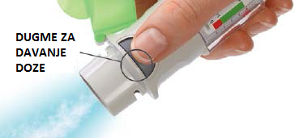

Svakodnevna upotreba
OKREĆITE  - Poklopac mora biti zatvoren.  - OKREĆITE providnu osnovu u pravcu strelica na etiketi dok ne klikne (pola kruga). | 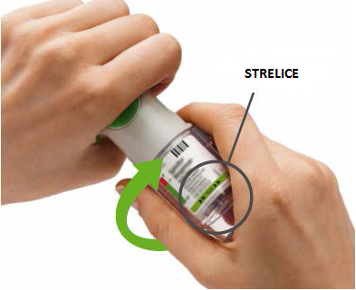
OTVORITE  - OTVORITE poklopac sve dok se potpuno  ne skine. | 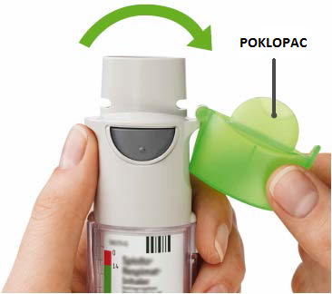
PRITISNITE  - Izdahnite vazduh polako i potpuno.  - Zatvorite usta oko usnika ne pokrivajući ventil za vazduh. Usmjerite inhaler ka zadnjem dijelu grla.  - Dok polako i duboko udišete na usta, PRITISNITE dugme za oslobađanje doze i nastavite da udišete polako dokle god Vam je ugodno.  - Zadržite vazduh 10 sekundi ili koliko god Vam je ugodno.  - Ponovite faze OKREĆITE, OTVORITE, PRITISNITE za ukupno dva potiska.  - Zatvorite poklopac do sljedeće upotrebe inhalera. | 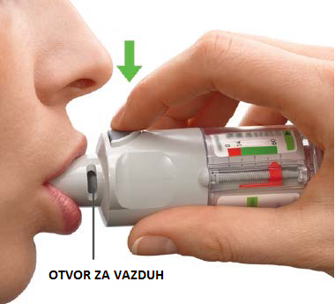

Odgovori na česta pitanja

Teško je dovoljno duboko postaviti uložak.
Da li ste slučajno okrenuli providnu osnovu prije nego što ste postavili uložak? Otvorite pokopac, pritisnite dugme za oslobađanje doze, zatim postavite uložak.
Da li ste prvo postavili široki kraj uloška? Postavite prvo uski kraj uloška.

Ne mogu da pritisnem dugme za oslobađanje doze.

Da li ste okrenuli providnu osnovu? Ako nijeste, okrećite providnu osnovu u neprekidnom pokretu, dok ne klikne (pola kruga).
Pokazuje li indikator doze Spiolto Respimata nulu na skali? Spiolto Respimat inhaler se zaključava nakon 60 potisaka (30 terapijskih doza). Pripremite i koristite Vaš novi Spiolto Respimat inhaler.

Ne mogu da okrenem providnu osnovu.
Da li ste već okrenuli providnu osnovu? Ako je providna osnova već okrenuta, slijedite korake "OTVORITE" i "PRITISNITE" u dijelu "Svakodnevna upotreba" kako biste dobili lijek.
Pokazuje li indikator doze Spiolto Respimata nulu na skali? Spiolto Respimat inhaler se zaključava nakon 60 potisaka (30 terapijskih doza). Pripremite i koristite svoj novi Spiolto Respimat inhaler.

Indikator doze na Spiolto Respimat inhaleru prebrzo dolazi do nule.

Da li ste koristili Spiolto Respimat prema uputstvu (dva potiska/jednom dnevno)? Spiolto Respimat će trajati 30 dana ako se primjenjuju dva potiska jednom dnevno.
Da li ste okrenuli providnu osnovu prije nego što ste postavili uložak? Indikator doze broji svaki okret providne osnove, bez obzira da li je uložak postavljen ili ne.
Da li ste često ispuštali sprej u vazduh kako biste provjerili da li Spiolto Respimat radi? Kada jednom pripremite Spiolto Respimat za primjenu, više nije potrebno ispuštati sprej, ako se svakodnevno upotrebljava.
Jeste li stavili uložak u korišćeni Spiolto Respimat? Uvek stavite novi uložak u NOVI Spiolto Respimat.

Moj Spiolto Respimat automatski ispušta sprej.

Da li je poklopac bio otvoren kada ste okretali providnu osnovu? Zatvorite poklopac, zatim okrenite providnu osnovu.
Da li ste pritisnuli dugme za oslobađanje doze kada ste okretali providnu osnovu? Zatvorite poklopac tako da dugme za oslobađanje doze bude pokriveno, zatim okrenite providnu osnovu.
Da li ste prestali da okrećete providnu osnovu prije nego što ste čuli klik? Okrećite providnu osnovu u neprekidnom pokretu, dok ne klikne (pola kruga).

Moj Spiolto Respimat ne ispušta sprej.
Da li ste postavili uložak? Ako nijeste, postavite uložak.
Da li ste ponovili faze OKREĆITE, OTVORITE, PRITISNITE manje od tri puta nakon postavljanja uloška? Ponovite faze OKREĆITE, OTVORITE, PRITISNITE tri puta nakon postavljanja uloška, kako je pokazano u koracima 4 do 6 pod "Priprema za prvu upotrebu".
Da li indikator doze pokazuje 0 na skali lijeka Spiolto Respimat? Ako indikator doze pokazuje 0, iskoristili ste sav lijek i inhaler je zaključan.
Nakon što ste pripremili Spiolto Respimat, ne skidajte providnu osnovu ili uložak. Uvijek postavite novi uložak u NOVI Spiolto Respimat.

